Охранителна система

Автори:

|  |  |
| --- | --- |
| Пея Карова  Петко Врагов |  |
| Гр. Пловдив |  |
| 088431437 |  |
| МГ „Академик Кирил Попов“ |  |
| IX |  |

Преподавател:

Иво Радев

[Ivoradev14@gmail.com](mailto:Ivoradev14@gmail.com)

0885749020

Съдържание:

1. Описание на проекта;
2. Разпределение на ролите;
3. Блокова схема;
4. Електрическа схема;
5. Списък съставни части;
6. Сорс код – описание на функционалността;
7. Заключение

1.Описание на проекта

Проектът съставлява охранителна система. Охранителната система е изработена на онлайн платформата thinkercard.com, като и използван принципа на Arduino. Паролата за отключване на вратата и спиране на алармата при задействане се въвежда на клавиатура. Състои се от осем символа – 27112004. При правилно въвеждане на паролата лампичката светва в зелено. При грешно въвеждане на паролата лампичката светва в червено. Преди взаимодействие със системата на екрана се изписва „Input your passcode to open the door!”. При неуспешен опит за въвеждане на паролата се появява надпис „Incorrect!”. При правилна парола се изписва „Correct! Welcome home!”

2. Разпределение на ролите

Авторите справедливо са разпределили работата си по проекта, която се е осъществявала чрез пряка комуникация.

3.Блокова схема

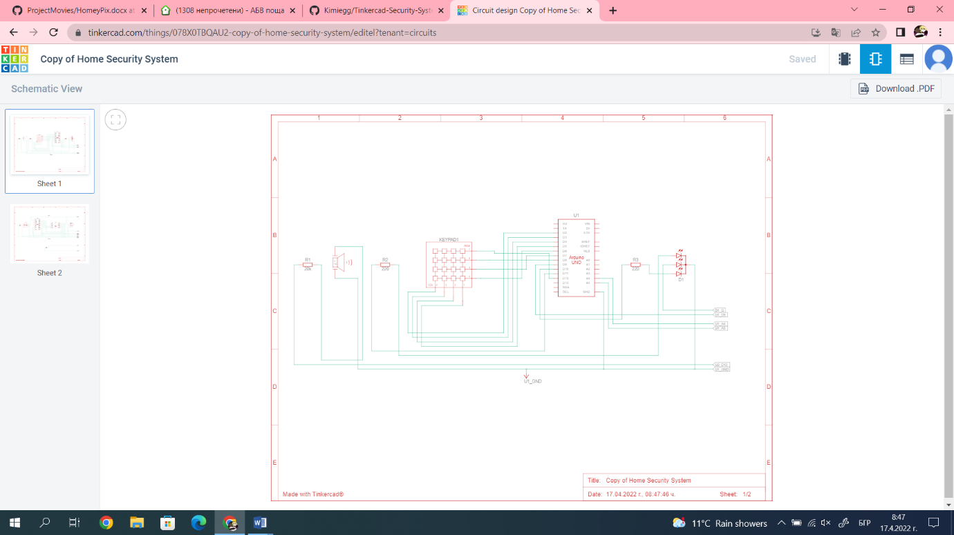

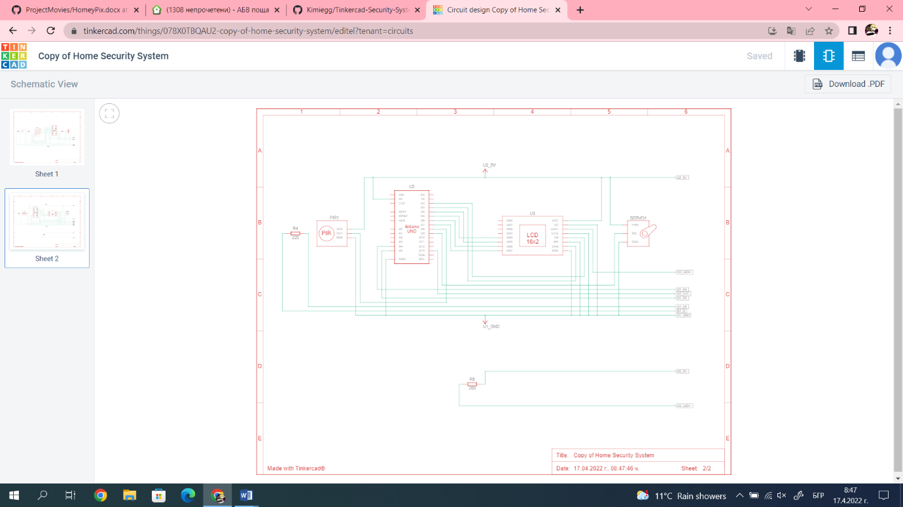

4. Електрическа схема

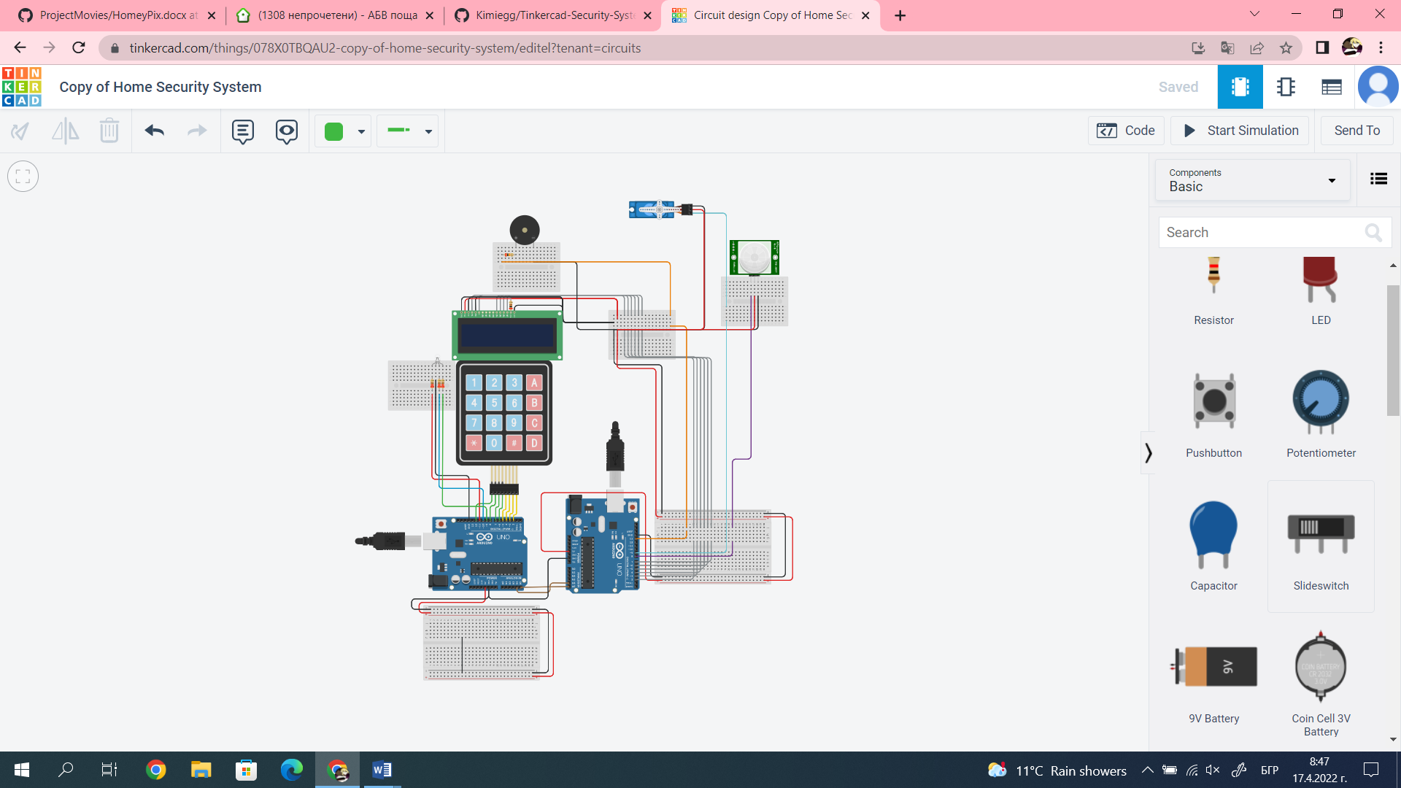

5. Списък съставни части

***Резисторът*** е двуизводен пасивен електронен компонент, чиято основна характеристика е електрическото съпротивление.

***LED*** се състои от p-n преход, който излъчва некохерентна светлина в тесен спектър, когато през него протича електрически ток в права посока. Обикновено светодиодът съдържа един или няколко излъчващи светлина кристали, разположени в един корпус с леща, която формира светлинния поток.

***Arduino Uno*** – микроконтролерна развойна платка с ATmega328P AVR микроконтролер. Свързването с компютър се осъществява чрез USB кабел USB A – USB B. Uno може да се захранва през USB порта на компютъра или от външен източник, като превключването между различните начини за захранване е автоматично. Външният източник на захранване може да е DC адаптер 7-12V или батерия.

***Сервомотор*** е вид електродвигател, предназначен за привеждане в движение на устройства за управление. Предоставя прецизен контрол по линейни и ъглови позиции, скорости и ускорение.

***Сензор*** или датчик е първичен преобразувател на физични или химични въздействия в удобен за използване електрически сигнал.

***Зумерът*** е сигнален елемент (устройство), оповестяващ със звук определено, предварително зададено, очаквано събитие.

6. Сорс код – описание на функционалността

Задаване на вярна парола:

#define passLenght 7

char Code[passLenght];

char Pwd[passLenght] = "271104";

byte pressedKeysNum = 0;

const byte ROWS = 4;

const byte COLS = 4;

char keys[ROWS][COLS] = {

{'1','2','3','A'},

{'4','5','6','B'},

{'7','8','9','C'},

{'*','0','#','D'}

};

byte rowPins[ROWS] = {12, 8, 7, 6};

byte colPins[COLS] = {5, 4, 3, 2};

Keypad customkeypad = Keypad( makeKeymap(keys), rowPins, colPins, ROWS, COLS );

Отговор при въвеждане на паролата:

void loop()

{

Wire.beginTransmission(1);

char customKey = customkeypad.getKey();

if(customKey)

{

//Serial.println(customKey);

Code[pressedKeysNum] = customKey;

Serial.print(Code[pressedKeysNum]);

pressedKeysNum++;

}

if(pressedKeysNum == passLenght-1)

{

Serial.println(" ");

if(!strcmp(Pwd, Code))

{

Serial.println("Correct");

int RoW = 0;

Wire.write(RoW);

Wire.endTransmission();

analogWrite(9, 255);

analogWrite(10, 128);

analogWrite(11, 43);

delay(10);

analogWrite(9, LOW);

analogWrite(10, LOW);

analogWrite(11, LOW);

delay(10);

analogWrite(9, 255);

analogWrite(10, 128);

analogWrite(11, 43);

delay(10);

analogWrite(9, LOW);

analogWrite(10, LOW);

analogWrite(11, LOW);

delay(10);

analogWrite(9, 255);

analogWrite(10, 128);

analogWrite(11, 43);

delay(10);

analogWrite(9, LOW);

analogWrite(10, LOW);

analogWrite(11, LOW);

delay(4000);

}

else

{

Serial.println("Incorrect");

int RoW = 1;

Wire.write(RoW);

Wire.endTransmission();

analogWrite(9, 36);

analogWrite(10, 102);

analogWrite(11, 255);

delay(350);

analogWrite(9, LOW);

analogWrite(10, LOW);

analogWrite(11, LOW);

delay(1000);

}

DeleteCount();

}

//tone(13,600,50);

//delay(1000);

}

Първоначално състояние на системата:

Servo myservo;

int pos = 0;

//////////////////////////////////////////////

const int rs = 2, en = 3, d4 = 5, d5 = 4, d6 = 6, d7 = 7;

LiquidCrystal lcd(rs, en, d4, d5, d6, d7);

int LineNumber = 1;

int Cursor = 0;

char * textToDisplay = " Input your passcode to open the door! ";

int RoW = 3;

int unlockedSystem = 1; //1=false

///////////////////////////////////////////////

void setup()

{

pinMode(8,INPUT);

pinMode(10,OUTPUT);

lcd.begin(16, 2);

lcd.setCursor (0,0);

lcd.print ("Important :");

///////////////////////////////////

Wire.begin(1);

Wire.onReceive(recieveEvent);

Serial.begin(9600);

//////////////////////////

myservo.attach(9);

myservo.write(0);

//ServoClose();

Резултат при въвеждане на правилна или неправилна парола:

Servo myservo;

int pos = 0;

//////////////////////////////////////////////

const int rs = 2, en = 3, d4 = 5, d5 = 4, d6 = 6, d7 = 7;

LiquidCrystal lcd(rs, en, d4, d5, d6, d7);

int LineNumber = 1;

int Cursor = 0;

char * textToDisplay = " Input your passcode to open the door! ";

int RoW = 3;

int unlockedSystem = 1; //1=false

///////////////////////////////////////////////

void setup()

{

pinMode(8,INPUT);

pinMode(10,OUTPUT);

lcd.begin(16, 2);

lcd.setCursor (0,0);

lcd.print ("Important :");

///////////////////////////////////

Wire.begin(1);

Wire.onReceive(recieveEvent);

Serial.begin(9600);

//////////////////////////

myservo.attach(9);

myservo.write(0);

//ServoClose();

void loop()

{

int pirResult = digitalRead(8);

Serial.println(pirResult);

if(unlockedSystem == 1 && pirResult == 1)

{

textToDisplay = "Intruder Alert! ";

lcd.setCursor (0,1);

lcd.print(textToDisplay);

tone(13,800,250);

}

else if(unlockedSystem == 1)

{

if(RoW == 0)

{

textToDisplay = " Correct! ";

lcd.setCursor (0,1);

lcd.print(textToDisplay);

delay(1500);

RoW = 5;

}

else if (RoW == 5)

{

textToDisplay = " Welcome home! ";

lcd.setCursor (0,1);

lcd.print(textToDisplay);

unlockedSystem = 0;

}

else if (RoW == 1)

{

textToDisplay = " Incorrect! ";

lcd.setCursor (0,1);

lcd.print(textToDisplay);

RoW = 3;

delay(2500);

}

else

{

textToDisplay = " Input your passcode to open the door! ";

UpdateLCDDisplay();

delay(100);

}

}

else if(unlockedSystem == 0)

{

myservo.write(90);

}

}

Настройване на LCD:

void UpdateLCDDisplay()

{

int LenghtOfText = strlen(textToDisplay);

if( Cursor == (LenghtOfText - 1))

{

Cursor = 0;

}

lcd.setCursor(0, LineNumber);

if (Cursor < LenghtOfText - 16)

{

for (int Char = Cursor; Char < Cursor +16; Char++)

{

lcd.print(textToDisplay[Char]);

}

}

else

{

for (int Char = Cursor; Char < (LenghtOfText - 1); Char++)

{

lcd.print(textToDisplay[Char]);

}

for (int Char = 0; Char <= 16 - (LenghtOfText - Cursor); Char++)

{

lcd.print(textToDisplay[Char]);

}

}

Cursor++;

}

1. Заключение

Изработеният проект – охранителна система, открива широкото си употребление в наши дни. Не малко хора решават, че единствено класическата ключалка не е достатъчно решение за сигурност. Проектът е изработен с внимание към детайла и добър принцип на работа.